МБОУ «Бикбардинская основная общеобразовательная школа»

АКЦИЯ «Пермский край – территория здоровых сердец», посвящённая Дню сердца

28 сентября 2015 года школа присоединилась к акции «Пермский край - территория здоровых сердец».

Оформлен уголок здоровья «Как сохранить свое сердце и сердца окружающих здоровыми» по материалам кабинета медицинской профилактики.

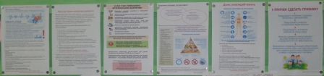

В рамках акции в 8.45 утра для учащихся и учителей школы организована общешкольная зарядка на площадке переде школой под музыку в форме флешмоба. После зарядки дежурный учитель всем участникам выдал витамин С.

В течение дня учащиеся 1-4 классов приняли участие в конкурсе рисунков:

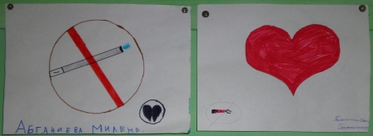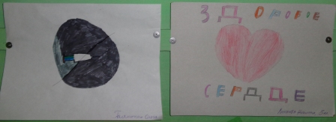

Учащиеся 5-9 классов выполнили плакаты. В конце дня была оформлена выставка:

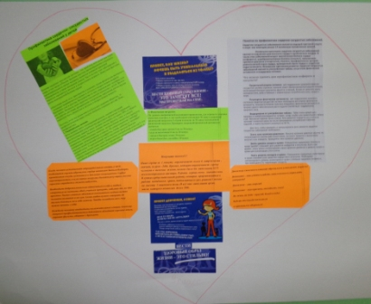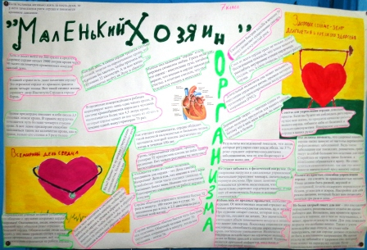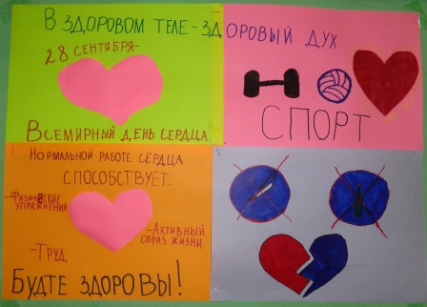

9 класс 7 класс 6 класс

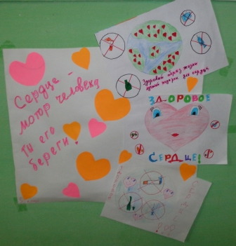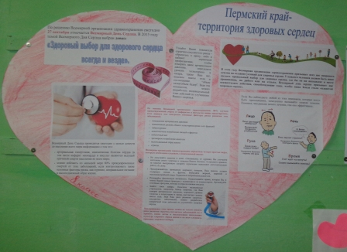

5 класс 8 класс

Рисунки и плакаты оценил фельдшер Бикбардинского ФАПа Шарбуллин Л.М.

I место – 8 класс

II место – 7 класс

III место – 5 класс

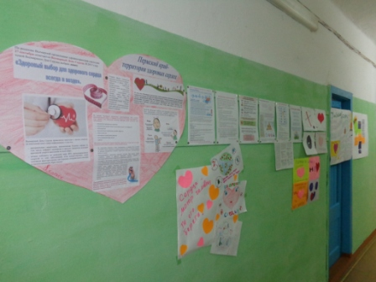

В классах прошли классные часы по теме «Предупреждение сердечно- сосудистых заболеваний». В 8 классе присутствовала фельдшер Бикбардинского ФАПа, она научила детей измерять давление при помощи тонометра.

28.09.2015г. ЗД по ВР: Л.А. Бардасова

